## Наконечный П. Лабораторная 10.



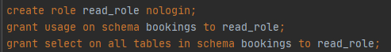

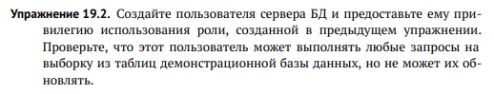



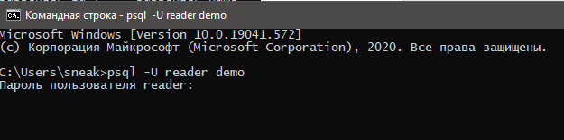

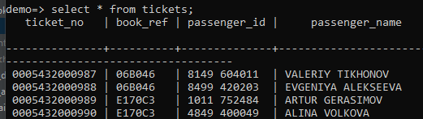



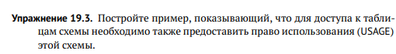

Повторим действия двух предыдущих упражнений без права «grant usage on schema».

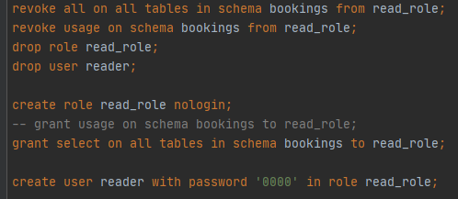

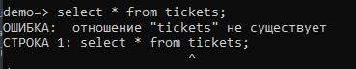



Для разграничения доступа на уровне строк применяются политики (Policy). Пример почти повторяет пример из раздела 19.6. Сверяем столбец usr таблицы с именем пользователя (current_user).

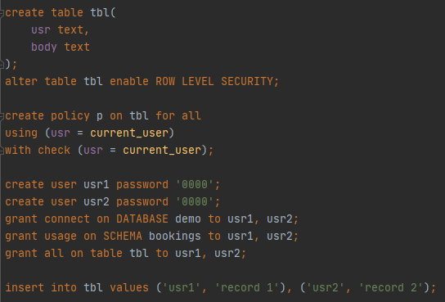

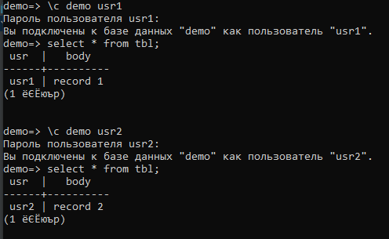

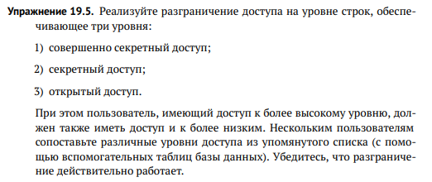

Создадим тестовую таблицу (tbl), таблицу уровней доступа (usr_lvl: usr – level). Создадим пользователей, всем выпишем равные права.

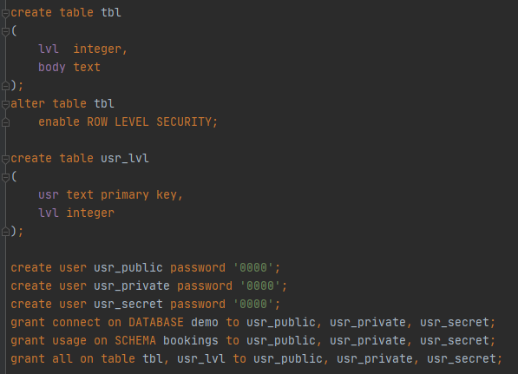

В таблицу соотнесения пользователя с доступом вставим доступы. Создадим политику для проверки lvl из tbl должен быть >= уровня пользователя из usr_lvl.

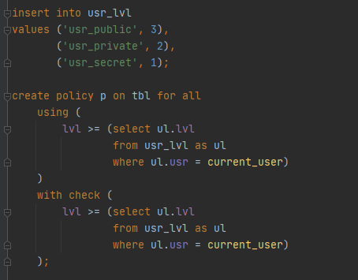

Вставим тестовые данные:

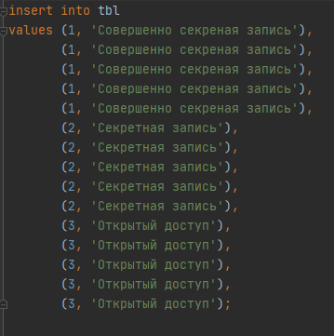

Сменим пользователя на usr_public. Проверим, какие строки он видит:

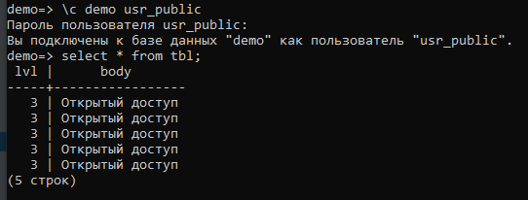

Какие строки видит Usr_private:

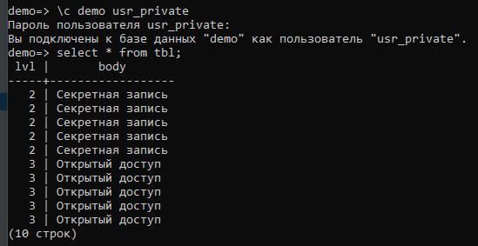

Какие строки видит usr_secret:

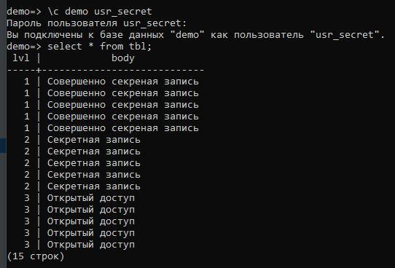

Видим, что политика работает и предоставляет доступ к меньшим уровням безопасности.